ЗАБАЙКАЛЬСКИЙ КРАЕВОЙ СОЮЗ ОРГАНИЗАЦИЙ ПРОФСОЮЗОВ
«ФЕДЕРАЦИЯ ПРОФСОЮЗОВ ЗАБАЙКАЛЬЯ»
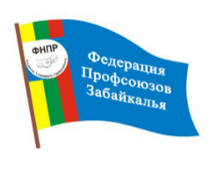

ПРЕДСЕДАТЕЛЬ

e-mail: profchita1@yandex.ru 672000, г. Чита, ул. Ленина, 90
http:// www.prof-chita.ru Тел/факс: (302-2) 32-33-58

« 05 » декабря 2019 года | № __712__

Председателям координационных советов организаций
профсоюзов в муниципальных районах

Уважаемые коллеги!

Информируем вас о том, что 2 декабря текущего года подписано Соглашение о сотрудничестве Законодательного Собрания Забайкальского края и Забайкальского краевого союза организаций профсоюзов «Федерация профсоюзов Забайкалья».
Направляем вам копию Соглашения для ознакомления, а также с целью заключения на районных уровнях аналогичных соглашений между координационными советами организаций профсоюзов в муниципальных районах и Советами муниципальных районов.
Приложение: на 3л.

Председатель Федерации
профсоюзов Забайкалья З.В. Прохорова

Исп.: Батомункуева С.Б., тел. 35-34-72

